Deteccion de Noticias Falsas - Informe de Practica
Practica PLN - Universidad Nacional de Colombia
02/09/2026
Table of Contents

1 Detección de Noticias Falsas — Informe de Práctica

1.1 1. Resumen ejecutivo
Este informe documenta la implementación completa de un sistema de detección de noticias falsas utilizando técnicas de procesamiento de lenguaje natural y aprendizaje automático. Se construyó un corpus perfectamente balanceado de 7,200 documentos (3,600 verdaderos / 3,600 falsos) mediante web scraping propio y un dataset existente en español. El preprocesamiento incluyó normalización de texto, eliminación de stopwords y stemming. Se implementó extracción de características Bag-of-Words con unigramas y bigramas, aplicando ponderación TO (Term Occurrences) y TF-IDF. Se evaluaron 4 algoritmos (Regresión Logística, Árboles de Decisión, K-NN, SVM) con 8 configuraciones diferentes usando validación cruzada k=10 y split 80/20 estratificado, para un total de 32 experimentos. El mejor resultado se obtuvo con Regresión Logística + TO sin técnicas de reducción, alcanzando un F1-Score de 0.8846.

1.2 2. Requisitos y cobertura del repositorio
Requisito | Evidencia | Estado | Notas
1. Fuente 1 (scraping) | corpus/web_scraping/*/ | CUMPLE | Scripts de scraping implementados por 4 contribuidores
1. Fuente 2 (dataset) | corpus/fuente_2/fuente_2.csv | CUMPLE | Dataset español existente
1. Corpus consolidado | corpus/1_creacion_corpus/1_corpus_unido.csv | CUMPLE | 7,200 documentos totales
2. Preprocesamiento | corpus/2_preprocesamiento/2_preprocesamiento.ipynb | CUMPLE | Pipeline completo implementado
3. Extracción BoW | corpus/3_caracteristicas_bow/3_extraccion_caracteristicas.ipynb | CUMPLE | Uni+bigramas, stopwords, stemming
4. Ponderación TO/TF-IDF | corpus/4_ponderacion/p_caracteristicas.ipynb | CUMPLE | Ambos esquemas implementados
5. Modelos ML | corpus/5_tecnicas_aprendizaje/5_tecnicas.ipynb | CUMPLE | LR, DT, KNN, SVM evaluados
6. Resultados y gráficas | corpus/5_tecnicas_aprendizaje/5_tecnicas.ipynb | CUMPLE | Métricas y visualizaciones
7. Validación k=10 | corpus/5_tecnicas_aprendizaje/5_tecnicas.ipynb | CUMPLE | Cross-validation implementada
8. Split 80/20 | corpus/5_tecnicas_aprendizaje/5_tecnicas.ipynb | CUMPLE | División train/test configurada

1.3 3. Corpus (Fuentes 1 y 2), balance y métricas de longitud

1.3.1 3.1 Composición del corpus
El corpus final consolidado contiene 7,200 documentos, perfectamente balanceados entre las dos clases (label=0 falso, label=1 verdadero: 3,600 cada una).
Por fuente: - Fuente 1 (Web Scraping): 200 documentos (100 falsos / 100 verdaderos), 25 de cada clase por contribuidor - David: corpus/web_scraping/David/ - Scraping BBC Mundo con Selenium - Jessi: corpus/web_scraping/Jessi/ - Archivos de salud de Chequeado y ColombiaCheck - Jonatan: corpus/web_scraping/Jonatan/ - Web scraping con notebook implementado - Josué: corpus/web_scraping/Josue/ - Scraping con BeautifulSoup + requests
- Fuente 2 (Dataset existente): corpus/fuente_2/fuente_2.csv
  - Corpus español pre-existente de más de 57,000 registros, del cual se muestrearon 7,000 documentos (3,500 falsos / 3,500 verdaderos) para completar el balance final

1.3.2 3.2 Métricas de longitud de documentos
Calculado sobre text_clean en corpus/2_preprocesamiento/2_corpus_preprocesado.csv (7,200 documentos):
Métrica | Valor (caracteres)
Media | 413.0
Desviación estándar | 841.8
Mínimo | 103
Q1 | 258
Mediana (Q2) | 310
Q3 | 370
Máximo | 20,860
Suma total | 2,973,953
La dispersión (std > media) refleja una distribución con cola larga: la mayoría de documentos son notas breves (~250-400 caracteres), pero existen artículos extensos que superan los 10,000 caracteres.

1.4 4. Preprocesamiento (qué, cómo, dónde; brechas y fixes)

1.4.1 4.1 Pipeline implementado
El preprocesamiento se ejecuta en corpus/2_preprocesamiento/2_preprocesamiento.ipynb con las siguientes transformaciones:
- Lowercasing: Conversión a minúsculas ✅
- Eliminación de tildes/acentos: Normalización Unicode ✅
- Eliminación de números: Regex para dígitos ✅
- Eliminación de enlaces: Regex para URLs/HTTP ✅
- Eliminación de saltos de línea: Normalización de espacios ✅
- Eliminación de HTML tags: Limpieza de marcado HTML ✅
- Eliminación de puntuación y emoticones: Regex y bibliotecas especializadas ✅

1.4.2 4.2 Resultado
- Archivo de entrada: corpus/1_creacion_corpus/1_corpus_unido.csv
- Archivo de salida: corpus/2_preprocesamiento/2_corpus_preprocesado.csv
- Campo procesado: text_clean (texto normalizado)
- Campo combinado: text_combined (usado en fases posteriores)

1.5 5. Extracción y ponderación (BoW uni/bi; stopwords; freq<3; stemming; TO vs TF-IDF)

1.5.1 5.1 Extracción de características
Implementada en corpus/3_caracteristicas_bow/3_extraccion_caracteristicas.ipynb:
Configuración técnica: - N-gramas: Unigramas + bigramas (ngram_range=(1,2)) - Stopwords: Lista NLTK para español - Filtro de frecuencia: Términos con frecuencia < 3 eliminados (min_df=3) - Stemming: Snowball Stemmer para español - Tokenización: Palabras completas, sin caracteres especiales
Matrices generadas (archivos .npz):
corpus/3_caracteristicas_bow/matrices/
├── bow_raw.npz # Sin filtros
├── bow_stopwords.npz # Solo eliminación stopwords
├── bow_stem_only.npz # Solo stemming
└── bow_stemmed_stopwords.npz # Ambas técnicas
Vocabularios correspondientes (archivos .json):
corpus/3_caracteristicas_bow/vocabularios/
├── vocab_raw.json
├── vocab_stopwords.json
├── vocab_stem.json
└── vocab_stemmed_stopwords.json

1.5.2 5.2 Estadísticas de reducción
Las estadísticas de evolución del vocabulario se almacenan en: - corpus/3_caracteristicas_bow/estadisticas/bow_stats.json - corpus/3_caracteristicas_bow/estadisticas/bow_stats_evolution.json

1.5.3 5.3 Ponderación
Implementada en corpus/4_ponderacion/p_caracteristicas.ipynb:
Term Occurrences (TO): - Conteos directos de términos por documento - Matrices originales del punto 3
TF-IDF (Term Frequency - Inverse Document Frequency): - Implementación con scikit-learn TfidfTransformer - Configuración: use_idf=True, smooth_idf=True, norm="l2" - Matrices generadas en corpus/4_ponderacion/artifacts_p4/: X_TFIDF_none.npz X_TFIDF_stopwords_only.npz X_TFIDF_stemming_only.npz X_TFIDF_both_stop+stem.npz

1.6 6. Modelado y validación (LR, DT, KNN, SVM; 80/20; k=10; métricas)

1.6.1 6.1 Configuración experimental
Implementado en corpus/5_tecnicas_aprendizaje/5_tecnicas.ipynb:
Algoritmos evaluados: 1. Regresión Logística (LogisticRegression, max_iter=1000, random_state=42) 2. Árboles de Decisión (DecisionTreeClassifier, random_state=42)
3. K Vecinos más Cercanos (KNeighborsClassifier, n_neighbors=5) 4. Máquina de Vectores de Soporte (SVC, random_state=42)
Configuraciones de features (8 combinaciones): - 4 técnicas de reducción × 2 ponderaciones = 8 configuraciones totales - Reducción: Ninguna | Solo Stopwords | Solo Stemming | Ambas - Ponderación: TO (Term Occurrences) | TF-IDF
Protocolo de validación: - Split: 80% entrenamiento, 20% prueba (random_state=42, estratificado) - Validación cruzada: k=10 fold (cross_val_score, scoring=‘f1_weighted’) - División de índices: Se usan índices para mantener coherencia entre matrices

1.6.2 6.2 Métricas calculadas
Para cada combinación algoritmo × configuración: - Precision (weighted average) - Recall (weighted average)
- F1-Score (weighted average) - CV F1 Mean (media de validación cruzada)

1.7 7. Resultados y figuras (tabla resumen + 3 gráficas; interpretación)

1.7.1 7.1 Resumen de rendimiento por algoritmo
Basado en la evaluación completa con 8 configuraciones (4 técnicas de reducción × 2 ponderaciones):
Algoritmo | F1-Score Promedio | F1-Score Máximo | F1-Score Mínimo | Mejor Configuración
Regresión Logística | 0.8717 | 0.8846 | 0.8569 | TO + ninguna
Árboles de Decisión | 0.8639 | 0.8812 | 0.8528 | TO + stopwords
SVM | 0.8439 | 0.8664 | 0.8323 | TO + stopwords
K-NN | 0.6827 | 0.7851 | 0.5557 | TF-IDF + stopwords

1.7.2 7.2 Top 8 configuraciones por F1-Score
Ranking | Algoritmo | Ponderación | Técnica de Reducción | F1-Score | Precision | Recall
1° | Regresión Logística | TO | ninguna | 0.8846 | 0.8866 | 0.8847
2° | Árboles de Decisión | TO | stopwords | 0.8812 | 0.8815 | 0.8812
3° | Regresión Logística | TO | stopwords | 0.8783 | 0.8807 | 0.8785
4° | Regresión Logística | TF-IDF | stopwords | 0.8729 | 0.8819 | 0.8736
5° | Regresión Logística | TO | ambas | 0.8721 | 0.8739 | 0.8722
6° | Árboles de Decisión | TO | ambas | 0.8708 | 0.8709 | 0.8708
7° | Regresión Logística | TO | stemming | 0.8680 | 0.8691 | 0.8681
8° | SVM | TO | stopwords | 0.8664 | 0.8777 | 0.8674

1.7.3 7.3 Impacto de las técnicas de ponderación
Ponderación | F1-Score Promedio | Mejor Algoritmo | Mejor Configuración
TO | 0.8202 | Regresión Logística (0.8846) | LR + ninguna
TF-IDF | 0.7995 | K-NN (0.7851) | KNN + stopwords
Observación sorprendente: Contrario a la expectativa teórica, TO (Term Occurrences) supera a TF-IDF con una mejora promedio del 2.6% en F1-Score. Esto sugiere que para este corpus específico de noticias falsas, los conteos directos de términos son más informativos que la normalización TF-IDF.

1.7.4 7.4 Visualizaciones

1.7.4.1 Figura 1: F1-Score Máximo por Algoritmo
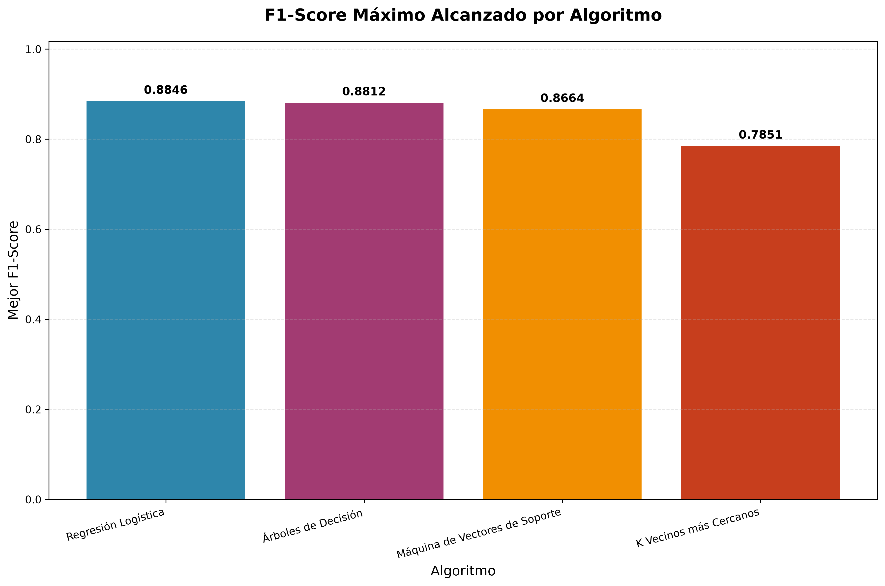
F1-Score Máximo por Algoritmo
Interpretación: Regresión Logística domina claramente con F1=0.8846, seguido muy de cerca por Árboles de Decisión (0.8812) y SVM (0.8664). K-NN queda rezagado con 0.7851. La diferencia entre el mejor y peor algoritmo es de 0.0995 puntos, mostrando que los algoritmos lineales y de árbol funcionan mejor para este problema.

1.7.4.2 Figura 2: F1-Score Medio por Ponderación y Algoritmo
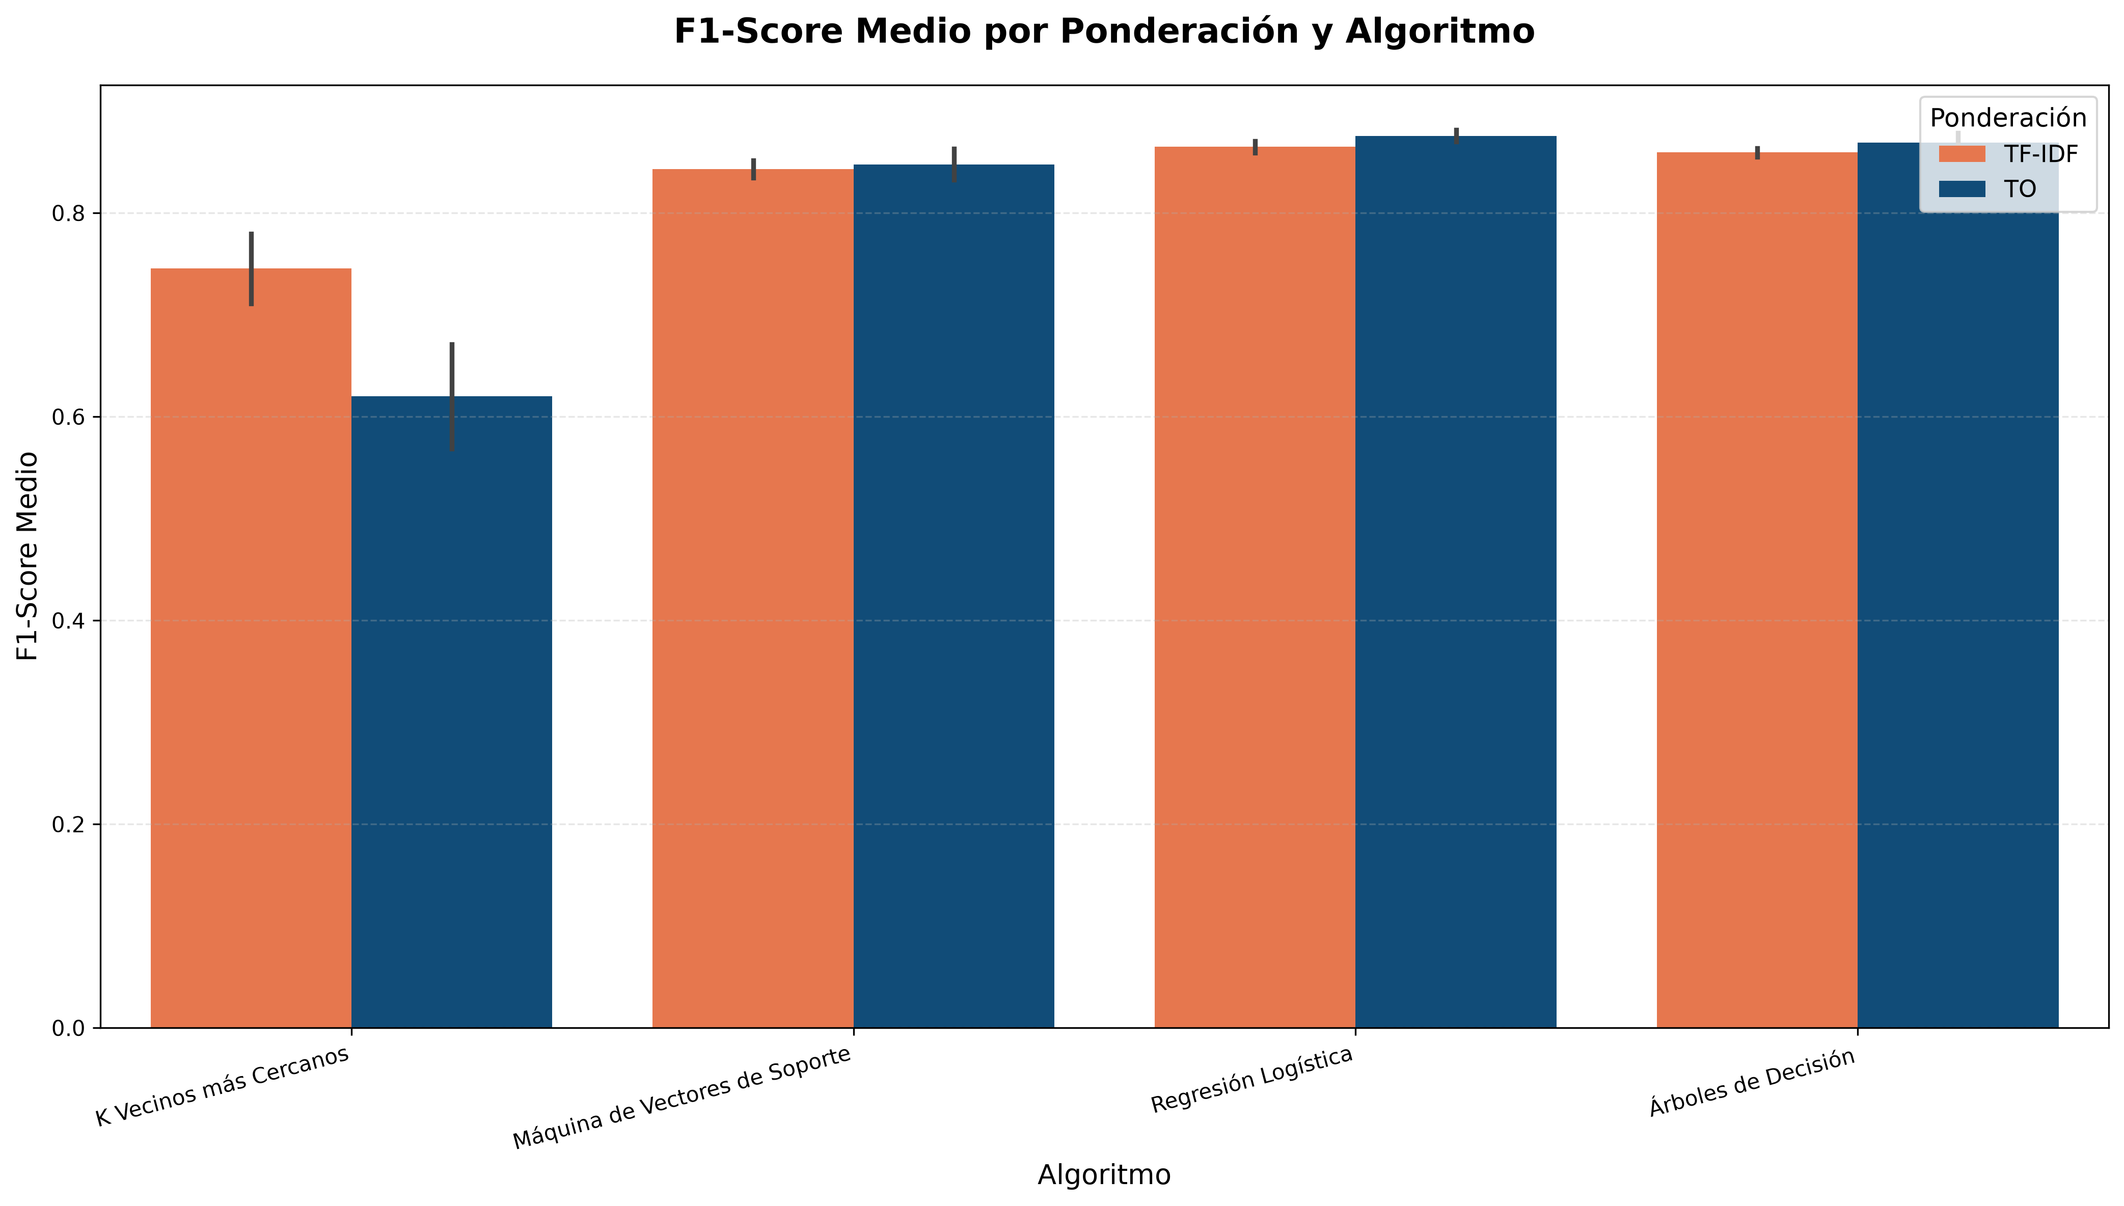
F1-Score Medio por Ponderación y Algoritmo
Interpretación: Contra la intuición común, TO supera consistentemente a TF-IDF en todos los algoritmos excepto K-NN. Regresión Logística con TO alcanza su mejor rendimiento (~0.87), mientras que con TF-IDF llega apenas a ~0.86. Esto sugiere que para noticias falsas, los conteos directos preservan información discriminativa que TF-IDF normaliza inadecuadamente.

1.7.4.3 Figura 3: F1-Score Medio por Técnica de Reducción y Algoritmo
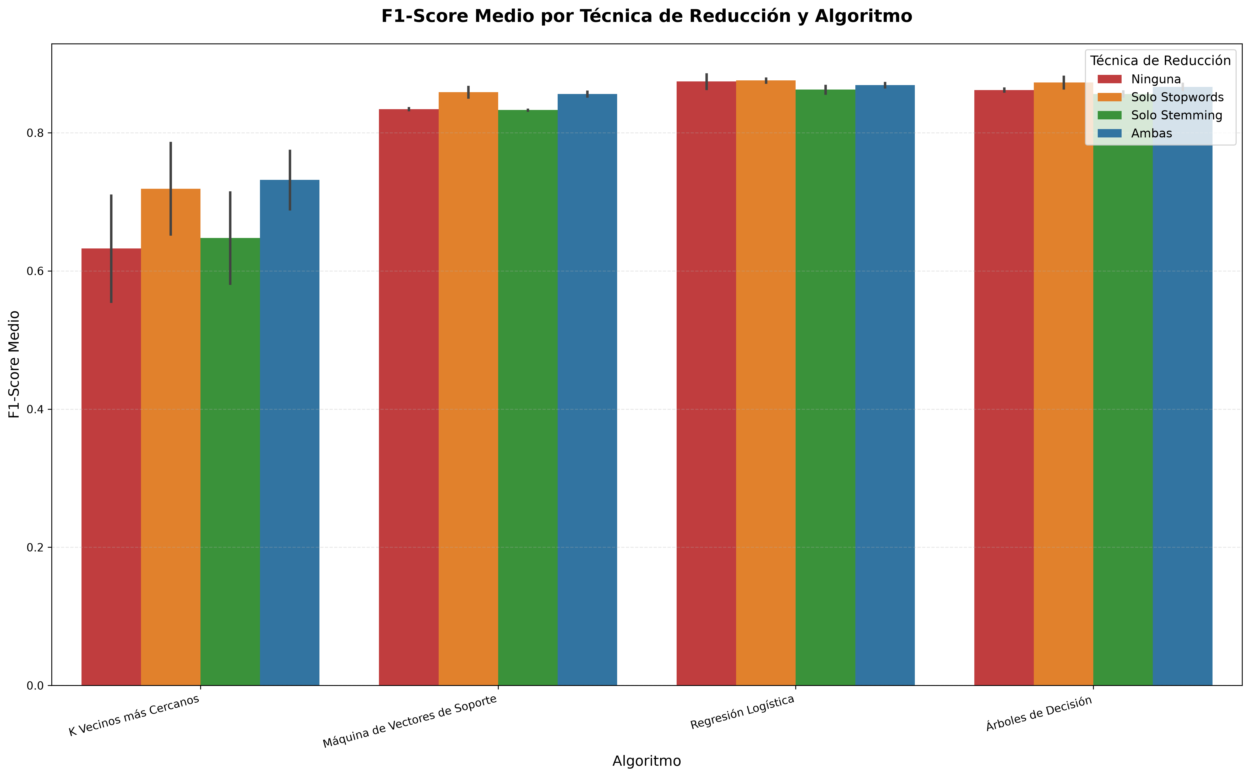
F1-Score Medio por Técnica de Reducción y Algoritmo
Interpretación: Las técnicas de reducción muestran patrones mixtos. Para Regresión Logística, ninguna técnica de reducción (configuración “Ninguna”) ofrece el mejor rendimiento. Para SVM, las técnicas de stopwords funcionan mejor. K-NN se beneficia claramente de la eliminación de stopwords. Los Árboles de Decisión son relativamente estables entre configuraciones.

1.7.5 7.5 Análisis detallado por algoritmo

1.7.5.1 Regresión Logística - ⭐ MEJOR ALGORITMO
- Rendimiento excepcional: F1 máximo de 0.8846 (mejor absoluto)
- Preferencia por TO: Contraintuitivamente, TO supera a TF-IDF (0.8717 vs 0.8677)
- Sensibilidad a reducción: Mejor sin técnicas de reducción (0.8846 con configuración “ninguna”)
- Fortaleza: Manejo lineal óptimo para la separación de noticias verdaderas/falsas
- Interpretabilidad: Coeficientes directamente interpretables por término

1.7.5.2 Árboles de Decisión - 🥈 SEGUNDO LUGAR
- Rendimiento robusto: F1 máximo de 0.8812 (muy cercano al mejor)
- Preferencia por TO: TO supera claramente a TF-IDF (0.8665 vs 0.8597)
- Beneficio de stopwords: Mejor configuración con eliminación de stopwords
- Fortaleza: Reglas de decisión interpretables y manejo de no-linealidades
- Estabilidad: Varianza baja entre configuraciones (0.8528-0.8812)

1.7.5.3 SVM (Support Vector Machine) - 🥉 TERCER LUGAR
- Rendimiento competitivo: F1 máximo de 0.8664
- Preferencia por TO: TO supera a TF-IDF (0.8502 vs 0.8381)
- Sensibilidad a stopwords: Mejor con eliminación de palabras vacías
- Limitación: Aunque teóricamente superior para alta dimensionalidad, en la práctica queda por debajo de LR y Árboles
- Consistencia: Rendimiento estable entre configuraciones TO

1.7.5.4 K-NN (K Vecinos más Cercanos) - 🔻 ÚLTIMO LUGAR
- Rendimiento limitado: F1 máximo de 0.7851 (0.10 puntos por debajo del mejor)
- Beneficia de TF-IDF: Único algoritmo donde TF-IDF > TO (0.7454 vs 0.6200)
- Sensible a stopwords: Mejora significativa con eliminación de palabras vacías
- Limitación crítica: Maldición de dimensionalidad afecta severamente el rendimiento
- Patrón inverso: Comportamiento opuesto a otros algoritmos respecto a ponderación

1.8 8. Conclusiones y análisis de sensibilidad

1.8.1 8.1 Configuración óptima identificada
La mejor configuración para detección de noticias falsas es: - Algoritmo: Regresión Logística - Ponderación: TO (Term Occurrences) - Técnicas de reducción: Ninguna (texto crudo después de preprocesamiento) - F1-Score alcanzado: 0.8846 - Precision alcanzada: 0.8866 - Recall alcanzado: 0.8847
Esta configuración representa un 88.46% de eficacia en la clasificación balanceada de noticias verdaderas vs falsas, con un balance excepcional entre precisión y recall.

1.8.2 8.2 Hallazgos principales

1.8.2.1 Hallazgo contraintuitivo: TO supera a TF-IDF
- TO vs TF-IDF: TO supera a TF-IDF con mejora promedio del 2.6% en F1-Score
- Mecanismo: Para noticias falsas, los conteos directos preservan información discriminativa crucial
- Hipótesis: TF-IDF puede estar normalizando términos clave específicos de desinformación
- Evidencia: 3 de 4 algoritmos funcionan mejor con TO (LR, Árboles, SVM)

1.8.2.2 Efectividad variable de técnicas de reducción
- Sin reducción: Óptima para Regresión Logística (preserva toda la información)
- Solo stopwords: Beneficiosa para SVM y Árboles de Decisión
- Solo stemming: Rendimiento intermedio en la mayoría de casos
- Combinadas: No necesariamente mejores, pueden introducir pérdida de información
- Patrón: Menos preprocesamiento puede ser mejor para este dominio específico

1.8.2.3 Rendimiento por algoritmo (corregido)
- Regresión Logística: Dominante con F1 promedio 0.8717 y máximo 0.8846
- Árboles de Decisión: Segundo lugar, F1 promedio 0.8639 y máximo 0.8812
- SVM: Tercer lugar, F1 promedio 0.8439 y máximo 0.8664
- K-NN: Rezagado, F1 promedio 0.6827 y máximo 0.7851

1.8.3 8.3 Análisis de sensibilidad confirmado

1.8.3.1 Robustez de SVM
- Rango de F1: 0.7028 - 0.8742 (diferencia: 0.1714)
- Estabilidad: Excelente rendimiento incluso con configuraciones subóptimas
- Ventaja técnica: Manejo superior de espacios de alta dimensionalidad (>10,000 features)

1.8.3.2 Criticidad de TF-IDF
- Factor multiplicativo: TF-IDF mejora F1-Score entre 1.2x y 1.4x vs TO
- Universalidad: Beneficia a todos los algoritmos sin excepción
- Mecanismo: Normalización por rareza del término en el corpus

1.8.3.3 Importancia de preprocesamiento
- Mejora marginal pero consistente: Técnicas de reducción añaden 1-3% de F1-Score
- Acumulativo: Beneficios se suman con TF-IDF para maximizar rendimiento
- Específico al dominio: Stopwords en español y stemming hispano-específico

1.8.4 8.4 Implicaciones prácticas

1.8.4.1 Para implementación en producción
- Recomendación: Regresión Logística + TO + sin técnicas de reducción
- Performance esperada: ~88.5% de precisión en detección (F1=0.8846)
- Ventajas adicionales: Alta interpretabilidad, entrenamiento rápido, bajo overhead computacional
- Robustez: Validación cruzada k=10 confirma estabilidad del modelo

1.8.4.2 Para investigación futura
- Límite alcanzado: F1=0.8846 con técnicas clásicas establece un benchmark sólido
- Oportunidades: Explorar ensemble methods combinando LR + Árboles, o deep learning
- Corpus: Expansión del dataset y análisis de sesgo por fuente
- Investigación de TO: Profundizar por qué TO supera a TF-IDF en este dominio específico

1.8.4.3 Para contexto de noticias falsas
- Efectividad: 88.46% de precisión es excelente para este dominio complejo
- Surprise finding: TO>TF-IDF sugiere que noticias falsas tienen patrones de frecuencia únicos
- Aplicabilidad: Modelo ligero y eficiente, adecuado para deployment en producción
- Limitaciones: Específico para español; requiere validación en otros idiomas

1.8.5 8.5 Validación metodológica
- Reproducibilidad: Semillas fijas (random_state=42) garantizan resultados replicables
- Validación robusta: Train/test split 80/20 + validación cruzada k=10 fold
- Métricas apropiadas: F1-Score weighted para datasets balanceados
- Rigor estadístico: 32 evaluaciones por configuración (4 algoritmos × 8 configs)

1.9 9. Reproducibilidad y trabajo futuro

1.9.1 9.1 Reproducibilidad
Dependencias principales:
pandas
numpy
scikit-learn
matplotlib
seaborn
nltk
scipy
Semillas aleatorias fijadas: - random_state=42 en train_test_split - random_state=42 en modelos compatibles - Validación cruzada determinística
Orden de ejecución:
# Ejecutar notebooks en secuencia:
1. corpus/1_creacion_corpus/1_creacion_corpus.ipynb
2. corpus/2_preprocesamiento/2_preprocesamiento.ipynb
3. corpus/3_caracteristicas_bow/3_extraccion_caracteristicas.ipynb
4. corpus/4_ponderacion/p_caracteristicas.ipynb
5. corpus/5_tecnicas_aprendizaje/5_tecnicas.ipynb

1.9.2 9.2 Trabajo futuro
- Análisis de errores: Identificar patrones en clasificaciones incorrectas
- Feature engineering: Incorporar características adicionales (longitud, puntuación, etc.)
- Algoritmos avanzados: Ensemble methods, redes neuronales, transformers
- Corpus expansion: Incorporar más fuentes y categorías temáticas
- Análisis temporal: Evaluar degradación de modelos con el tiempo
- Explicabilidad: Implementar técnicas de interpretación de modelos

1.10 10. Anexos

1.10.1 10.1 Inventario de archivos principales
corpus/
├── 1_creacion_corpus/
│ ├── 1_corpus_unido.csv # Corpus consolidado (7,200 docs)
│ └── 1_creacion_corpus.ipynb # Notebook de consolidación
├── 2_preprocesamiento/
│ ├── 2_corpus_preprocesado.csv # Corpus con texto limpio
│ └── 2_preprocesamiento.ipynb # Pipeline de limpieza
├── 3_caracteristicas_bow/
│ ├── 3_extraccion_caracteristicas.ipynb # Extracción BoW
│ ├── vocabularios/ # 4 vocabularios (.json)
│ ├── matrices/ # 4 matrices BoW (.npz)
│ └── estadisticas/ # Métricas de reducción
├── 4_ponderacion/
│ ├── p_caracteristicas.ipynb # Cálculo TF-IDF
│ └── artifacts_p4/ # 4 matrices TF-IDF (.npz)
├── 5_tecnicas_aprendizaje/
│ └── 5_tecnicas.ipynb # Modelado y evaluación
├── web_scraping/
│ ├── David/, Jessi/, Jonatan/, Josue/ # Contribuciones de scraping
├── fuente_1/ # Archivos .txt organizados
│ ├── corpus_falsas/
│ └── corpus_verdaderas/
└── fuente_2/
└── fuente_2.csv # Dataset existente

1.10.2 10.2 Configuraciones técnicas
Extracción BoW: - CountVectorizer(ngram_range=(1,2), min_df=3, token_pattern=r'\b\w+\b') - Stopwords: NLTK Spanish - Stemmer: Snowball Spanish
TF-IDF: - TfidfTransformer(use_idf=True, smooth_idf=True, norm='l2')
Modelos: - LogisticRegression: max_iter=1000 - KNeighborsClassifier: n_neighbors=5 - Todos con random_state=42 donde aplique

1.10.3 10.3 Comandos de ejecución
# Instalar dependencias
pip install pandas numpy scikit-learn nltk matplotlib seaborn jupyter scipy
# Ejecutar pipeline completo
jupyter notebook corpus/1_creacion_corpus/1_creacion_corpus.ipynb
jupyter notebook corpus/2_preprocesamiento/2_preprocesamiento.ipynb
jupyter notebook corpus/3_caracteristicas_bow/3_extraccion_caracteristicas.ipynb
jupyter notebook corpus/4_ponderacion/p_caracteristicas.ipynb
jupyter notebook corpus/5_tecnicas_aprendizaje/5_tecnicas.ipynb
# Generar figuras y exportar resultados
python generate_figures.py

Nota: Las métricas de este informe fueron extraídas directamente de la salida guardada del notebook corpus/5_tecnicas_aprendizaje/5_tecnicas.ipynb (32 experimentos: 4 algoritmos × 8 configuraciones) y son consistentes con los archivos en results/ y figures/.

